TÍTULO

TRATAMENTO OSTEOPÁTICO EM PACIENTES COM ZUMBIDO SOMATOSSENSORIAL

Pesquisador Executante

Alexandre de Mattos Rabello

ORIENTADORA

Prof. Dra. Jeanne Oiticica

INSTITUIÇÃO

Hospital das Clínicas da Faculdade de Medicina de São Paulo

São Paulo, 2022
ÍNDICE
1. INTRODUÇÃO................................................................................................. | 3
2. OBJETIVO........................................................................................................ | 4
2.1 Desfecho Primário .......................................................................................... | 4
2.2 Desfecho Secundário....................................................................................... | 4
3. MATERIAIS E MÉTODOS.............................................................................. | 4
3.1 Aspectos Éticos................................................................................................ | 5
3.2 Protocolo do Estudo......................................................................................... | 5
3.3 Amostra............................................................................................................ | 5
3.4 Procedimentos Gerais...................................................................................... | 6
3.5 Variáveis de mensuração................................................................................. | 9
3.5.1 Questionário Tinnitus Handcap Inventory (THI).......................................... | 9
3.5.2 Escala Visual Analógica (EVA)................................................................... | 10
3.5.3 Questionário Neck Desability Index (NDI-BR)............................................ | 10
3.5.4 Patient Health Questionnaire (PHQ)-9......................................................... | 11
3.5.5 Questionário Generalized Anxiety Disorder 7 (GAD-7).............................. | 11
3.6 Análise Estatística ........................................................................................... | 11
4. REREFÊNCIAS BIBLIOGRÁFICAS............................................................... | 12
5. APÊNDICE....................................................................................................... | 15
5.1 Apêndice I - Termo de consentimento livre e esclarecido - TCLE ................ | 15
6. ANEXO............................................................................................................. | 18
6.1 Anexo 1- Ficha de avaliação Osteopatia (Geral e Especifica)......................... | 18
6.2 Anexo 2- Questionário Tinnitus Handicap Inventory (THI)........................... | 25
6.3 Anexo 3- Escala Visual Analógica (EVA)...................................................... | 26
6.4 Anexo 4- Questionário Neck Desability Index (NDI)..................................... | 27
6.5 Anexo 5- Escala de Transtorno de Ansiedade Generalizada (GAD-7)........... | 28
6.6 Anexo 6- Questionário sobre a Saúde do Paciente (PHQ-9)........................... | 29
6.7 Anexo 7- Manobras de modulação somática................................................... | 30
6.8 Anexo 8- Músculos avaliados nos testes somáticos......................................... | 31
6.9 Anexo 9- Técnicas Osteopáticas...................................................................... | 32
6.10 Anexo 10- Exercícios Domiciliares............................................................... | 34
6.11 Anexo 11 Parecer Consubstanciado do CEP........................................36

1. INTRODUÇÃO
O zumbido é um sintoma e não uma doença, e pode ser definido como a percepção do som na ausência de qualquer estímulo sonoro externo. Decorre de alguma disfunção no sistema auditivo.⁽¹⁻³⁾
O zumbido no município de São Paulo acomete 22% da população⁽¹⁾, e 31,6% na cidade de Campinas.⁽²⁾ Acometimento maior nas mulheres do que homens, e crescimento progressivo com o aumento da idade.^{(1,2)} Nos Estados Unidos a prevalência é semelhante a encontrada na Europa, Ásia e África, sendo 15% da população acometida. Cerca de 10-20% dos portadores de zumbido relatam impacto severo do mesmo na qualidade de vida.⁽³⁾
Dentre as possíveis causas atribuídas ao aparecimento do sintoma podemos citar: perda auditiva induzida por ruído ou envelhecimento, trauma acústico, distúrbios metabólicos, ototoxicidade medicamentosa, infecções de ouvido, doenças crônicas, comprometimentos do sistema somatossensorial. Pacientes com e sem perda auditiva podem apresentar zumbido.⁽¹⁾
Pode-se classificar o zumbido em dois principais subtipos: o subjetivo e o objetivo.⁽⁴⁾ O zumbido subtipo subjetivo somatossensorial possui a característica de modulação através de testes somáticos. A modulação é capacidade de modificar a intensidade (aumentar ou diminuir), frequência e ou a localização do mesmo, por meio de manobras específicas em articulação temporomandibular, cabeça e pescoço, olhos e ou membros superiores⁽⁶⁾. Estudos estabeleceram que o sistema somatossensorial, em especial da região cervical superior e cabeça, pode estar intimamente envolvido na percepção, reações e incômodo do zumbido. Testes somáticos, que são uma série de contrações musculares ativas e resistidas da cabeça, pescoço e articulação temporomandibular, são capazes de modular a percepção do zumbido⁽⁷⁻¹⁰⁾.
A neuroplasticidade (plasticidade neural desadaptativa) parece desempenhar papel central nessa capacidade de modulação; e tem como substrato base o aumento nas taxas de disparos espontâneos e sincronia entre neurônios no núcleo coclear, vias trigeminais, vias auditivas centrais, córtex auditivo e outras regiões do cérebro. Capaz de culminar com a percepção fantasma denominada zumbido.^{(6,10,11)}
A Osteopatia trata-se de método diagnóstico e terapêutico que utiliza do contato manual para tratamento. Diz respeito à relação de corpo, mente e espírito na saúde e na doença; com o objetivo de buscar a integridade estrutural e funcional do corpo, e ativar os mecanismos intrínsecos de cura^{.(12-14)}.
O tratamento osteopático está indicado principalmente em casos de dor aguda e crônica. Entretanto, além dos benefícios na queixa álgica, pode-se observar melhora musculoesquelética, e também em respostas autonômicas e neuroendócrinas⁽¹⁵⁻¹⁸⁾. As similaridades fisiopatológicas entre o zumbido e a dor crônica, e o fato do tratamento osteopático ser capaz de atuar em respostas autonômicas e neuroendócrinas, e modular sinais aferentes e eferentes (neuromodulação); foram os gatilhos para a idéia de usar o diagnóstico próprio e a intervenção de técnicas manuais osteopáticas no tratamento de portadores de zumbido do tipo somatossensorial⁽¹⁹⁻²¹⁾.
A hipótese deste ensaio clínico é deteminar se o tratamento osteopático pragmático (ou seja, avaliar e tratar as disfunções específicas de cada paciente), comparado com o tratamento “sham” (placebo), é capaz de reduzir o incômodo e a percepção do zumbido somatossensorial.

2. OBJETIVO
Verificar através de desfechos a eficácia do tratamento osteopático pragmático, comparado com tratamento sham (placebo), para o zumbido tipo somatossensorial. Ambos os grupos também terão orientações de exercícios domiciliares, e educação com relação ao sintoma do zumbido.
2.1 Desfecho primário
Questionário de mensuração do incomodo no zumbido, Tinnitus Handicap Inventory (THI).
2.2 Desfecho secundário
Escala Visual Analógica (EVA) como ferramenta de mensuração do incomodo no zumbido. O questionário Neck Desability Index (NDI) será usado para mensuração da incapacidade e dor cervical. Para triagem de sintomas de ansiedade e depressão usaremos respectivamente a Escala de Transtorno de Ansiedade Generalizada (GAD-7) e o Questionário sobre a Saúde do Paciente (PHQ-9).
3. MATERIAIS E MÉTODOS
Esta pesquisa será desenvolvida no Grupo de Pesquisa em Zumbido do Hospital da Clínicas da Faculdade de Medicina da Universidade de São Paulo (HCFMUSP), Setor de Otoneurologia do Departamento de Otorrinolaringologia.

3.1 Aspectos Éticos
O protocolo do estudo será submetido ao Comitê de Ética em Pesquisa​ ​(CEP), do Hospital das Clínicas da Faculdade de Medicina da Universidade de São Paulo (HCFMUSP). Após o encerramento da coleta de dados, será oferecido ao grupo B o tratamento Fisioterapeutico Osteopático Pragmático.

3.2 Protocolo do Estudo
O estudo será um e​nsaio clínico controlado randomizado e ​simples-cego.

3.3 Amostra
A amostra composta por 54 pacientes, regularmente atendidos no Grupo de Pesquisa em Zumbido do Hospital da Clínicas da Faculdade de Medicina da Universidade de São Paulo (HCFMUSP), ambulatório de Otoneuro, com zumbido do tipo predominante somatosensorial.
O cálculo do tamanho da amostra foi realizado, por meio do software Gpower 3.1.9.2 (Universitat Dusseldorf, Alemanha), com base no Tinnitus Handcap Invetory Questionnaire (THI), para encontrar uma diferença média de 20% na pontuação, com um alfa de 0.05 e um poder de 80%, a amostra calculada foi igual a 27 pacientes por grupo.⁽²²⁾
Critérios de inclusão: pacientes deverão apresentar zumbido ​uni ou bilateral há pelo menos 6 meses, ambos os sexos, faixa etária acima de 18 anos​, que ​apresentem modulação, ou seja, ​percebam ​alter​ação ​nas características psicoacústicas do ​zumbido (intensidade, frequência e/ou local) ​às manobras ativas e/ou ​resistidas em uma ou ​mais regiões: coluna cervical, membros superiores, ATM e olhos​. Assim como modulação do zumbido pela ativação de pontos gatilhos musculares.
Outros fatores que influenciam são: dores recorrentes de cabeça, pescoço ou cintura escapular; coincidência temporal no aparecimento ou do ​aumento do zumbido com as dores musculoesqueléticas; manuseio dos dentes e traumas na região de cabeça e pescoço; aumento do zumbido em ​decorrência de posturas inadequadas e ou bruxismo por longos períodos; disfunção ​e ​ou alterações da coluna cervical associada ao sintoma. Serão incluídos pacientes com e sem perda auditiva.
Serão excluídos do estudo pacientes que realizaram t​ratamento fisioterapêutico e ou terapias manuais para tratamento da dor e zumbido até ​3 ​meses antes da avaliação inicial​. Pacientes com quadros de depressão ​sever​a em ​uso de medicação, diagnóstico clínico de ​fibromialgia, doenças neurológicas e contra-indicações para tratamento fisioterapêutico como fraturas, tumores e ​doenças reumatológicas.

3.4 Procedimentos Gerais
Todos os pacientes serão submetidos à avaliação otorrinolaringológica e fonoaudiólogica com história ​clínica e exame físico, audiometria tonal e vocal, imitanciometria e acufenometria. ​Avaliação por meio de exames de imagem serão feitas em caso de necessidade pela equipe médica.
Após essa etapa, os pacientes serão encaminhados para o grupo de Fisioterapia especialista em Osteopatia, ​onde será explicado todo o estudo e apresentado o Termo de Consentimento Livre e ​Esclarecido (TCLE) para assinatura. Serão coletados os dados pessoais e demográficos do paciente ​(sexo, idade, peso, altura).
Ao serem incluídos os pacientes serão randomizados em blocos por meio do site http://www.randomization.com, no qual serão inseridas informações como o ​tamanho da amostra e o número de grupos.
Os pacientes serão randomizados em dois grupos diferentes. Grupo A receberão Tratamento ​Osteopático Pragmático (TOP), série de exercícios domiciliares e orientações educacionais sobre o zumbido. ​Grupo B receberão Tratamento Sham (TS), série de exercícios domiciliares e orientações educacionais sobre o zumbido.
Ambos os grupos A e B irão realizar avaliação osteopática geral e específica, pelo Fisioterapeuta Osteopata. Serão realizados oito atendimentos, com frequência de um atendimento por semana, o tempo de realização dos atendimentos será de trinta minutos para ambos os grupos. Antes de iniciar o tratamento é realizada avaliação com duração de trinta minutos e no mesmo dia é iniciado o primeiro atendimento com duração de trinta minutos.
Participarão da pesquisa cinco pesquisadores. Pesquisador 1 (médica do Ambulatório de Otoneuro, do Hospital das Clínicas da Faculdade de Medicina da Universidade de São Paulo-HCFMUSP), responsável pela randomização, avaliações dos questionários, EVA, testes de modulação e cegamento dos pacientes. Pesquisador 2 (fonoaudióloga do Ambulatório de Otoneuro, Hospital das Clínicas da Faculdade de Medicina da Universidade de São Paulo-HCFMUSP), responsável pelos exames audiometria tonal e vocal, imitanciometria e acufenometria. Pesquisadores 3, 4 e 5 (Fisioterapeutas Osteopatas formados pela Escuela de Osteopatia de Madrid com título de especialista concedido pela Associação dos Osteopatas do Brasil, que são colaboradores do Ambulatório de Otoneuro, do Hospital das Clínicas da Faculdade de Medicina da Universidade de São Paulo-HCFMUSP), serão responsáveis pela realização da avaliação Osteopática (Geral e Especifica) e tratamento dos pacientes. Anexo 1
O pesquisador 1 irá utilizar as seguintes medidas avaliativas: Tinnitus Handicap Inventory (THI) e Escala Visual Analógica (EVA) como ferramenta de mensuração do incomodo no zumbido. Para mensuração da incapacidade e dor cervical o questionário Neck Desability Index (NDI). A ansiedade e depressão serão avaliadas respectivamente pela Escala de Transtorno de Ansiedade Generalizada (GAD-7) e Questionário sobre a Saúde do Paciente (PHQ-9). Anexos 2,3,4,5 e 6
As manobras de modulação somáticas serão realizadas também pelo pesquisador 1. Serão divididas em grupos mandibulares, cabeça e pescoço, ombros e olhos. Manobras de modulação somática mandibular, movimentos ativos (realizados pelo paciente) e contra a resistência (pesquisador 1 resiste o movimento): abertura e fechamento de boca, protrusão de mandíbula e diducção da mandíbula para direita e esquerda. Manobras de modulação somática, cabeça e pescoço movimentos ativos (realizados pelo paciente) e contra a resistência (pesquisador 1 resiste o movimento): flexão e extensão, rotação direita e esquerda, flexão lateral esquerda e direita. Manobras de modulação somática elevação dos ombros contra resistência e movimentos oculares. Anexo 7
Os músculos avaliados nos testes somáticos serão: trapézio fibras superiores, esplênio da cabeça/suboccipitais, escalenos, ​esternocleidomastóideo, infraespinhal, levantador da escápula, masseter, temporais fibras ​anteriores, médias e posteriores, digástrico posterior. Anexo 8
O pesquisador 2 irá realizar avaliação audiológica que consiste nos seguintes testes: audiometria tonal (AT) de 250HZ a 8kHZ e audiometria vocal (AV), audiometria de altas frequências (AAF) de 9kHZ a 16kHZ, limiar de desconforto auditivo (LDA) de 500HZ a 4kHZ, imitanciometria (IMIT) e Acufenometria.
O método que pesquisa a frequência (F) - ou pitch (P), a intensidade (I) - ou loudness (L) do zumbido, bem como os limiares mínimos de mascaramento (LMM) - ou minimum masking loudness (MML) e a inibição residual (IR) - ou residual inhibition (RI), é conhecido como Medidas Psicoacústicas do Zumbido.⁽²³⁾ Seus objetivos principais são: definir os atributos auditivos do zumbido, identificando os parâmetros de frequência e intensidade e medir quantitativamente a evolução clínica do tratamento. Por esse motivo, nesta pesquisa, utilizaremos as MPZ na avaliação audiológica inicial e ao final do tratamento osteopático e placebo Sham.^{(23,24)}
Em sequência serão realizadas avaliação geral e específica (Osteopática) pelos ​pesquisadores 3, 4 ou 5 (Fisioterapeuta Osteopata) a depender da escala de atendimentos dos mesmos como consta em Anexo 1. Esses pesquisadores não terão acesso as informações colhidas pelo Pesquisador 1, como questionários, EVA e manobras de modulação somáticas, eles terão somente acesso a qual grupo os pacientes pertencem grupo A ou B.
Após a inclusão no estudo, os pacientes terem assinado o TCLE e feita a avaliação nos questionários, EVA, testes de somáticos e randomização, o Pesquisador 1 irá informar aos pesquisadores 3, 4 ou 5 em que grupo os pacientes irão pertencer grupo A ou grupo B.
Os pacientes do grupo A, após avaliação realizada pelos pesquisadores 3, 4 ou 5, receberão intervenção para tratamento osteopático pragmático (TOP) por técnicas selecionadas que constam no anexo 9, e o mesmo irá utilizar aquela que julgar mais necessário nos momentos dos atendimentos. Serão realizados 8 atendimentos, com frequência de uma vez por semana. Os pacientes do grupo A também receberão, orientações para realizar uma série de exercícios domiciliares que constam no anexo 10 e orientação educacional sobre o zumbido. Sempre nos atendimentos os pacientes serão novamente orientados com relação as dúvidas e execução dos exercícios.
Os pesquisadores 3, 4 ou 5 no grupo B, após avaliação irão realizar Tratamento Sham (TS), que utilizará de toques em regiões do corpo simulando tratamento, orientar os pacientes a uma série de exercícios domiciliares que constam no anexo 10 e orientação educacional sobre o zumbido. Sempre nos atendimentos os pacientes serão novamente orientados com relação as dúvidas e execução dos exercícios.
O pesquisador 1 e 2 irão realizar a avaliação dos questionários, testes de modulação somáticos nos Grupos A e B de acordo com o fluxograma abaixo.

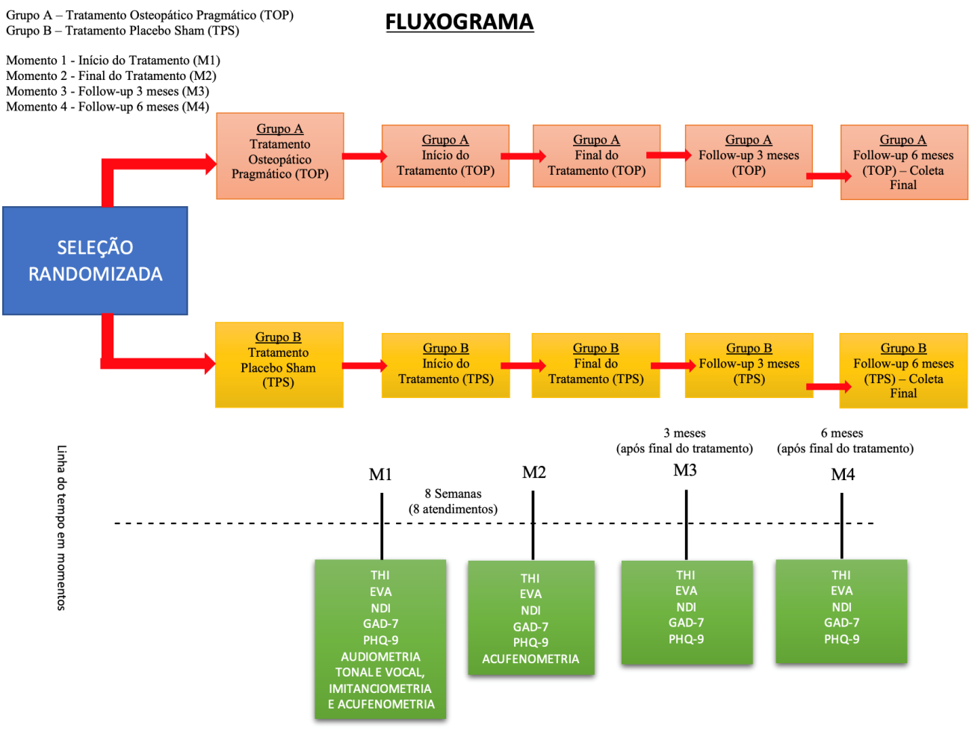
3.5 Variáveis de mensuração
3.5.1 Questionário Tinnitus Handcap Inventory (THI)
O THI é um questionário utilizado para mensuração do grau de incômodo do zumbido, quantificando os problemas funcionais e psicoemocionais que o zumbido causa. O questionário é de fácil aplicação e entendimento, composto por 25 questões dividas em três escalas: funcional, emocional e catastrófica.^{(25,26)}
A escala funcional (F) mede o incômodo provocado pelo zumbido em funções mentais, sociais, ocupacionais e físicas com 11 questões. A escala emocional (E) mede as respostas afetivas como ansiedade, raiva e depressão, são 9 questões para essa escala. A escala catastrófica (C) quantifica o desespero e a incapacidade referida pelo acometido para conviver ou livrar-se do sintoma, com 5 questões selecionadas para esse ítem.^{(25,26)}
São três as opções de resposta para cada uma das questões, pontuadas da seguinte maneira: para as respostas sim (4 pontos), às vezes (2 pontos) e não (nenhum ponto).^{(25,26)}
As respostas são pontuadas de zero, quando o zumbido não interfere na vida do paciente, até 100 (pontos ou %), quando o grau de incômodo é grave. A somatória dos pontos resultantes das questões é categorizada em cinco grupos ou graus de gravidade. O zumbido pode ser: desprezível (0-16%), leve (18-36%), moderado (38-56%), severo (58-76%) ou catastrófico (78-100%).^{(25,26)}

3.5.2 Escala Visual Analógica (EVA)
A EVA trata-se de uma escala métrica, para intensidade ou frequência de sintomas psicométricos. Ela pode ser apresentada ao paciente de diversas formas; entretanto, a mais usual é uma régua de linha horizontal com comprimento fixo, de 100mm ou 10cm. O próprio paciente escolhe na EVA o ponto que melhor representa a percepção do estado atual (nas últimas 24 horas) do seu sintoma. Uma linha de com pontos finais marcados com duas faces desenhadas: uma sorridente indicando falta de incômodo/sem percepção de zumbido (pintada sob o ponto final esquerdo de uma linha) e uma triste indicando incômodo extremo ou zumbido extremamente alto (pintado sob o ponto final direito de uma linha).⁽²⁷⁾
A escala varia de 0 cm, o que representa “ausência do sintoma”, a 10 cm (pior sintoma imaginável). A intensidade do sintoma pode ser interpretada da seguinte forma: leve (até 2 cm), moderado (de 3 a 7 cm), severo (de 8 a 10 cm). A escala precisa ser mostrada ao paciente, para que ele possa vê-la, ao invés de ouvi-la (ela é visual e não auditiva).⁽²⁷⁾
3.5.3 Questionário Neck Desability Index (NDI-BR)
Mensuração da limitação relacionada à dor cervical, nas atividades de vida diária (AVD). O NDI é utilizado para avaliar a capacidade funcional da região cervical. Composto por 10 questões referentes a atividades gerais e dor. Com itens organizados pelo tipo de ​atividade e seguidos por seis diferentes afirmações expressando progressivos níveis ​de capacidade funcional. O tempo médio de aplicação é de três minutos.⁽²⁸⁾
Cada um dos itens é composto por uma escala variando entre 0 e 5 totalizando no máximo 50 pontos, correspondendo o 0 a nenhuma incapacidade e o 5 a incapacidade extrema, selecionando o paciente a opção que melhor se adequa e descreve a sua situação.⁽²⁸⁾
A pontuação total varia entre 0 e 50, sendo considerado que, para pontuações, entre: 0-4 = não há incapacidade, 5-14 = incapacidade leve, 15-24 = incapacidade moderada, 25-34 = incapacidade severa, superior a 34 = incapacidade completa. ⁽²⁸⁾
O score total resulta da soma da pontuação de todos os itens, podendo ser transformado numa escala de 0 a 100 multiplicando-se por 2, sendo calculado apenas quando os pacientes respondem a pelo menos 8 itens. Se os pacientes não responderem a 3 itens, o questionário deve ser considerado inválido. ⁽²⁸⁾
3.5.4 Patient Health Questionnaire (PHQ)-9

O PHQ-9 é um questionário que permite avaliar os sintomas de depressão e a gravidade dos mesmos. Possui nove questões que avaliam nove critérios de diagnóstico para depressão. As perguntas se referem a percepção do paciente do seu estado nos últimos quatorze dias.⁽²⁹⁾
Cada questão apresenta respostas em uma escala graduada que variam com quatro pontos de 0 a 3, sendo a resposta 0 (nunca), 1 (em vários dias), 2 (em mais de metade do número de dias) e 3 (em quase todos os dias). ⁽²⁹⁾
O score total é calculado somando as classificações dos nove itens de sintomas (0-27). Os intervalos da severidade neste score são: ausência de depressão 0 a 4; depressão leve 5 a 9; depressão moderada 10 a 14; depressão moderadamente severa 15 a 19 e depressão severa 20 a 27. ⁽²⁹⁾

3.5.5 Questionário Generalized Anxiety Disorder 7 (GAD-7)

O questionário GAD-7 é aplicado para avaliar a ansiedade. Ele possui sete questões de avaliação, sendo que as perguntas se referem a percepção do paciente do seu estado nos últimos quatorze dias.^{(30,31)}
Cada questão apresenta respostas graduada em uma escala com quatro pontos de 0 a 3, sendo de 0 (nenhuma vez), 1 (vários dias), 2 (mais da metade dos dias) 3 (quase todos os dias). ^{(30,31)}
O score total é calculado somando a pontuação total das sete perguntas de 0 a 21. Os intervalos da severidade neste score são: 0 a 7 não apresenta ansiedade, pontuação acima de 8 pontos provável transtorno de ansiedade. ^{(30,31)}

3.6 Análise Estatística

A análise estatística dos dados será de forma descritiva para caracterização da amostra. Os dados serão submetidos ao teste de normalidade (Shapiro-Wilk) e visualização dos em curva gaussiana para observar distribuição dos dados. As variáveis com distribuição simétrica serão descritas por meio de média e desvio padrão, e as variáveis com distribuição assimétrica serão descritas por meio de mediana e dos percentis 25 e 75. Testes paramétricos e/ou não paramétricos serão aplicados e discriminados em tabelas segundo a normalidade. Conforme a distribuição, será utilizado o teste t de student ou Mann-Whitney entre duas variáveis e entre os grupos será utilizado ANOVA one way ou Kruskal Walllis, com pós teste de Bonferroni. A correlação entre as variáveis será avaliada pelo teste de Pearson ou de Spearman. Será considerado significativo um p<0.05. O software Graphpad Prism 8.0 será utilizado como ferramenta para a análise dos dados.
4. REFERÊNCIAS BIBLIOGRÁFICAS:
1-Oiticica J, Bittar RS. Tinnitus prevalence in the city of São Paulo. Braz J Otorhinolaryngol. 2015 Mar-Apr;81(2):167-76.

2-Chamouton CS, Nakamura HY. Profile and prevalence of people with tinnitus: a health survey. Codas. 2021 Sep 22;33(6)

3-Henton A, Tzounopoulos T. What's the buzz? The neuroscience and the treatment of tinnitus. Physiol Rev. 2021 Oct 1;101(4):1609-1632.
4- Cima RFF, Mazurek B, Haider H, Kikidis D, Lapira A, Noreña A, Hoare DJ. A multidisciplinary European guideline for tinnitus:diagnostics,assessment, and treatment. HNO 2019, 67, 10–42.

5- Baguley, D.; McFerran., Hall, D.; Tinnitus. Lancet 2013; 382, 1600–1607 Ceranic, B. J., Prasher, D. K., Raglan, E., and Luxon, L. M. (1998). Tinnitus after head injury: evidence from otoacoustic emissions. J. Neurol. Neurosurg. Psychiatr. 65, 523–529.
6-Ralli M, Greco A, Turchetta R, et al. Somatosensory tinnitus: Current evidence and future perspectives. J Int Med Res. 2017 Jun;45(3):933-947.

7-Levine RA, Nam EC, Oron Y, Melcher JR. Evidence for a tinnitus subgroup responsive to somatosensory based treatment modalities. Brain Res. 2007;166:195-207.

8- Levine RA. Somatic (craniocervical) tinnitus and the dorsal cochlear nucleus hypothesis. Am J Otolaryngol. 1999 Nov-Dec;20(6):351-62.

9-Abel MD, Lenine RA. Muscle contractions and auditory perception in tinnitus patients and nonclinical subjects. Cranio. 2004 Jul;22(3):181-91.

10-Cacace A. Expanding the biological basis of tinnitus: crossmodal origins and the role of neuroplasticity. Hear Res. 2003 Jan;175(1-2):112-32.

11-Shore SE, Roberts LE, Langguth B. Maladaptive plasticity in tinnitus triggers, mechanisms and treatment. Nat Rev Neurol. 2016 Mar;12(3):150-60.
12-Liem T. A.T. Still's Osteopathic Lesion Theory and Evidence-Based Models Supporting the Emerged Concept of Somatic Dysfunction. J Am Osteopath Assoc. 2016 Oct 1;116(10):654-61.

13- Baroni, F.; Tramontano, M.; Barsotti, N.; Chiera, M.; Lanaro, D.; Lunghi, C. Osteopathic structure/function models renovation for a person-centered approach: A narrative review and integrative hypothesis. J. Complement. Integr. Med. 2021.

14-Hruby, R.T.P.; Lunghi, C.; Fusco, G. The five osteopathic models: Rational, Application, Integration. In From Tradition to Innovation for a Centered Person Osteopathy; Handspring Publishing: Pencaitland, UK, 2017.
15-Ruffini, N.; D’Alessandro, G.; Cardinali, L.; Frondaroli, F.; Cerritelli, F. Osteopathic manipulative treatment in gynaecology and obstetrics: A systematic review. Complement. Ther. Med. 2016, 26, 72–78.

16-D’Ippolito, M.; Tramontano, M.; Buzzi, M.G. Effects of Osteopathic Manipulative Therapy on Pain and Mood Disorders in Patients With High-Frequency Migraine. J. Am. Osteopath. Assoc. 2017, 117, 365–369.

17-Cerritelli F, Ginevri L, Messi G, et al. Clinical effectiveness of osteopathic treatment in chronic migraine: 3-armed randomized controlled trial. Complement. Ther. Med. 2015; 23(2):149–156.

18-Eguaras N, Rodríguez-López ES, Lopez-Dicastillo O, et al. Effects of Osteopathic Visceral Treatment in Patients with Gastroesophageal Reflux: A Randomized Controlled Trial. J Clin Med. 2019 Oct 19;8(10):1738.

19-Tamburella, F.; Piras, F.; Piras, F.; Spanò, B.; Tramontano, M.; Gili, T. Cerebral Perfusion Changes after Osteopathic Manipulative Treatment: A Randomized Manual Placebo-Controlled Trial. Front. Physiol. 2019, 10, 403.

20-Ponzo, V.; Cinnera, A.M.; Mommo, F.; Caltagirone, C.; Koch, G.; Tramontano, M. Osteopathic Manipulative Therapy Potentiates Motor Cortical Plasticity. J. Am. Osteopath. Assoc. 2018, 118, 396–402.

21-Tramontano, M.; Cerritelli, F.; Piras, F.; Spanò, B.; Tamburella, F.; Piras, F.; Caltagirone, C.; Gili, T. Brain Connectivity Changes after Osteopathic Manipulative Treatment: A Randomized Manual Placebo-Controlled Trial. Brain Sci. 2020, 10, 969.
22-Delgado de la Serna P, Plaza-Manzano G, Cleland J, Fernández-de-Las-Peñas C, Martín-Casas P, Díaz-Arribas MJ. Effects of Cervico-Mandibular Manual Therapy in Patients with Temporomandibular Pain Disorders and Associated Somatic Tinnitus: A Randomized Clinical Trial. Pain Med. 2020 Mar 1;21(3):613-624.

23-Guijo LM, Horiuti MB, Vasconcelos LG, Cardoso AV, Oiticica J. Registro de medidas
psicoacústicas do zumbido: Integrative Recording of tinnitus psychoacoustic
measurements: an integrative literature review. Rev. CEFAC. 2019;21(5):e 15218.

24-Henry JA. "Measurement" of Tinnitus. Otol Neurotol. 2016 Sep;37(8):e276-85.

25-Ferreira PEA, Cunha F, Onishi ET, Branco-Barreiro FC, Ganança FF. Tinnitus Handicap Inventory: cross-cultural adaptation to Brazilian Portuguese. Pro Fono. Apr-Dec 2005;17(3):303-10.

26-Newman CW, Sandridge SA, Jacobson GP. Psychometric adequacy of the Tinnitus Handicap Inventory (THI) for evaluating treatment outcome. J Am Acad Audiol. 1998 Apr;9(2):153-60.

27-Adamchic I, Langguth B, Hauptmann C, Tass PA. Psychometric evaluation of visual analog scale for the assessment of chronic tinnitus. Am J Audiol 2012;21 (2):215–25.

28- Vernon H. The Neck Disability Index: state-of-the-art, 1991-2008. J Manipulative Physiol Ther. 2008 Sep;31(7):491-502.

29- Kroenke K, Spitzer RL, Williams JB. The PHQ-9: validity of a brief depression severity measure. J Gen Intern Med. 2001 Sep;16(9):606-13.

30-Kroenke K, Spitzer RL, William JBW, Monahan PO, Lowe B. Anxiety disorders in primary care: prevalence, impairment, comorbidity, and detection. Ann Intern Med. 2007.

31-Spitzer RL, Kroenke K, Williams JB, Lowe B. A brief measure for assessing generalized anxiety disorder: the GAD-7. Archives of internal medicine. May 22 2006;166(10):1092- 1097

5. APÊNDICE

5.1 Apêndice I - Termo de consentimento livre e esclarecido - TCLE

HOSPITAL DAS CLÍNICAS DA FACULDADE DE MEDICINA DA UNIVERSIDADE
DE SÃO PAULO-HCFMUSP
TERMO DE CONSENTIMENTO LIVRE E ESCLARECIDO ______________________________________________________________________

DADOS DA PESQUISA

Título da pesquisa: TRATAMENTO OSTEOPÁTICO EM PACIENTES COM ZUMBIDO SOMATOSSENSORIAL
Pesquisador principal – ALEXANDRE DE MATTOS RABELLO
Departamento/Instituto – Oftalmologia e Otorrinolaringologia – Disciplina de Otorrinolaringologia do HCFMUSP
Convidamos o(a) Sr(a). para participar desta pesquisa:

Justificativa e objetivos do estudo:

Zumbido é a percepção de som na orelha e ou cabeça na ausência de algum som (barulho) externo.

Um tipo do Zumbido é o Somatossensorial. Ele tem influência de regiões como: cabeça, pescoço, articulação temporomandibular, olhos e membros superiores. Informações incorretas originadas nessas regiões (disfunções de movimento) podem influenciar músculos, articulações, vasos e nervos, sendo um possível motivo da origem do sintoma do zumbido.

O objetivo da pesquisa é verificar a eficácia do tratamento osteopático pragmático comparado com tratamento sham (placebo), para o zumbido subtipo subjetivo com predomínio tipo somatossensorial. Ambos os grupos também terão orientações de exercícios domiciliares e educação com relação ao sintoma do zumbido.

Procedimentos que serão realizados e métodos que serão empregados:

Se o(a) senhor(a) aceitar fazer parte do estudo, os nossos procedimentos são os seguintes:

Ao ser incluído na pesquisa o senhor(a) será randomizado em um dos dois grupos diferentes. Grupo A receberão Tratamento ​Osteopático Pragmático (TOP), série de exercícios domiciliares e orientações educacionais sobre o zumbido. ​Grupo B receberão Tratamento Sham (TS) mesmo que tratamento
Tratamento osteopático em pacientes com zumbido somatossensorial | Confidencial
Termo de Consentimento Livre e Esclarecido versão 1.0 de_______ de _________ de 202____ | ________________________ _____________________________  Rubrica do Participante da  Pesquisa/Rrepresentante legal Rubrica do Investigador Responsável
Nome do pesquisador: Alexandre de Mattos Rabello

Hospital das Clínicas da Faculdade de Medicina da USP
placebo, série de exercícios domiciliares e orientações educacionais sobre o zumbido

Entrevista para saber dados sobre o seu zumbido e grau de incômodo. Responderá também questionários sobre zumbido durante 15 minutos.

Será realizada avaliação com equipe médica, fonoaudiológica.

Serão 8 atendimentos uma vez por semana para tratamento, e após esse período mais dois retornos para avaliação em 3 e 6 meses após finalizar o tratamento.

A avaliação e tratamento osteopático consiste em: toques, manipulações, massagem, movimentos realizados pelo fisioterapeuta osteopata, ao longo de toda a coluna vertebral, abdômen, cabeça, pescoço e boca, para observar se existe alguma dor ou restrição de mobilidade nessas áreas. O tratamento consiste em tratar manualmente restrições de movimentos (disfunção) que esteja impedindo o corpo de realizar sua função normalmente.

Possíveis desconfortos e riscos decorrentes na pesquisa:

A Osteopatia é contra-indicada para pacientes com fraturas e tumores em regiões a serem tratadas.

Efeitos adversos:
- sonolência, pois o tratamento manual costuma causar uma sensação de relaxamento global.
- Também é possível que após o tratamento o paciente fique com algum ponto dolorido. Para esses pacientes orientamos a utilização de compressas mornas que ajudarão na melhora de algum incômodo muscular pós-tratamento.

Benefícios esperados para o participante:

Esse tratamento traz como benefícios o alívio de dor, melhora da amplitude de movimento, e possível melhora no incômodo do Zumbido.

Esclarecimento sobre a forma de acompanhamento e assistência a que terão direito os pacientes da pesquisa:

O(a) senhor(a) será clinicamente avaliado pré e pós-tratamento no Ambulatório de Zumbido. Ao final desse tratamento continuará sendo acompanhado(a) nesse mesmo ambulatório. Em todas as consultas realizadas, por favor, nos relate se houver efeitos colaterais relacionados ao tratamento desse estudo para podermos tratá-lo e garantir sua segurança.
Tratamento osteopático em pacientes com zumbido somatossensorial | Confidencial
Termo de Consentimento Livre e Esclarecido versão 1.0 de_______ de _________ de 202____ | ________________________ _____________________________  Rubrica do Participante da  Pesquisa/Rrepresentante legal Rubrica do Investigador Responsável
Nome do pesquisador: Alexandre de Mattos Rabello

Hospital das Clínicas da Faculdade de Medicina da USP
Caso o senhor(a) for sorteado para o grupo tratamento sham (placebo), será oferecido o tratamento osteopático após o período de coleta de dados da pesquisa.

Todas as pessoas que participarem da pesquisa, assim como os médicos que as acompanharem poderão ter acesso, a qualquer momento, às informações sobre os procedimentos e os resultados dessa pesquisa. E todos deverão assinar 2 vias deste termo de consentimento, uma cópia ficará com o(a) senhor(a) e outra ficará com a Fisioterapeuta Osteopata investigadora.

A sua identidade, todos os seus dados fornecidos e os resultados dos seus exames serão confidenciais e sigilosos.

Caso deseje, o(a) senhor(a) pode desistir de participar do estudo a qualquer momento, sem precisar informar as razões e sem que isto traga prejuízo ao tratamento que estiver fazendo na instituição.

Por outro lado, se quiser conhecer os resultados desta pesquisa, receberá tais informações prontamente. Em qualquer etapa do estudo, o(a) senhor(a) terá acesso aos profissionais responsáveis pela pesquisa para esclarecimento de dúvidas. A principal investigadora é a Dr. Alexandre de Mattos Rabello que pode ser encontrado no seguinte endereço: Av. Dr. Eneas Carvalho de Aguiar, 155, 6º andar bloco 6 (ambulatório de Otorrinolaringologia do HCFMUSP – Telefone (11) 5575 0801. E-mails: alexandremrabello@yahoo.com.br

Se o(a) senhor(a) tiver alguma consideração ou dúvida sobre a ética da pesquisa, entre em contato com o Comitê de Ética em Pesquisa (CEP) – Rua Ovídio Pires de Campos, 225 – 5º andar – tels: (11)2661-7585, (11)2661-1548, das 7 às 16h de segunda à sexta feira ou por e-mail: cappesq.adm@hc.fm.usp.br

Fui suficientemente informado a respeito do estudo “Tratamento Osteopático em pacientes com Zumbido Somatossensorial. Eu discuti as informações acima com a Fisioterapeuta Osteopata Pesquisadora Responsável: Alexandre de Mattos Rabello e/ou o Fisioterapeuta(a) por ela delegado, sobre a minha decisão em participar nesse estudo.

Ficaram claros para mim os objetivos, os procedimentos, os potenciais desconfortos, riscos e as garantias. Concordo voluntariamente em participar deste estudo, assino este termo de consentimento e recebo uma via rubricada pelo pesquisador.
Tratamento osteopático em pacientes com zumbido somatossensorial | Confidencial
Termo de Consentimento Livre e Esclarecido versão 1.0 de_______ de _________ de 202____ | ________________________ _____________________________  Rubrica do Participante da  Pesquisa/Rrepresentante legal Rubrica do Investigador Responsável
Nome do pesquisador: Alexandre de Mattos Rabello

Hospital das Clínicas da Faculdade de Medicina da USP

------------------------------------------------------------

Nome do participante/representante legal

---------------------------------------------------------- Data ____/____/______
Assinatura do responsável pelo estudo
Tratamento osteopático em pacientes com zumbido somatossensorial | Confidencial
Termo de Consentimento Livre e Esclarecido versão 1.0 de_______ de _________ de 202____ | ________________________ _____________________________  Rubrica do Participante da  Pesquisa/Rrepresentante legal Rubrica do Investigador Responsável
Nome do pesquisador: Alexandre de Mattos Rabello

Hospital das Clínicas da Faculdade de Medicina da USP

6. ANEXO

6.1 Anexo 1 Ficha de avaliação Osteopatia (Geral e Especifica) HCFM-USP

Nome: |  | Data da Avaliação:
RGHC: |  |  | Sexo: M F
Telefones: |  | Data Nasc:
Email: |  | Profissão:
Endereço:

Perda auditiva: Sim ou Não Tipo:
Localização: OD / OE / cabeça
Tipo OD: _____________
Tipo OE: _____________
Cabeça:______________
(obs: único, múltiplo, quantidade)
Frequência:
OD _______________________
OE _________________________
Cabeça _____________________

(obs: constante, intermitente)
EVA (escala Visual Analógica: 0 – 10) Zumbido:
THI início do tratamento:
História:

Traumas:
Cirurgias:
Alimentação:

Atividade física:

Emocional: trabalho ______ família _________ amigos ____________

Dor Sistema músculo esquelético:
EVA da Dor:
Funcionamento Geral do Organismo:
Questões viscerais (Disfunções/Patologias Associadas)

SISTEMA CARDIORRESPIRATÓRIO, EXCRETOR E HEMODINÂMICO:
( ) Arritmia / Palpitação ( ) Angina ( ) Insuficiência cardíaca ( )Hipertensão ()Síndrome vasovagal ( )Desmaios ( ) Cansaço ( ) Dispneia ( ) Sinusite ( )Rinite
( ) Bronquite ( )Asma ( )Pneumonia ( )Fumante ( ) Má circulação ( ) Varizes
( ) Edema MMSS ( ) Edema MMII
Esôfago
( ) Halitose ( )Dor de garganta recorrente ( )Disfagia / Deglutição ( ) Azia / Queimação ( )Tosse Seca / Pigarro ( ) Esofagite ( )Perda de Peso
Pâncreas
( ) Diabete / Hipoglicemia ( ) Gordura nas fezes ( )Infecções no pâncreas
Rim
( ) Hipertensão ( )Cálculos Renais ( ) Edema generalizado ( )Urina com sangue ( ) Pouca urina (Oligúria) ( ) Muita urina (Poliúria) ( )Perda de urina ( )Dor para urinar ( ) Queimação para urinar ( ) Alteração na cloração da Urina ( ) Infecção de urina
Estômago
( ) Dor epigástrica ( ) Eructação [Com o que?] ( )Refluxo [Qual alimento?] ( )Hérnia de hiato ( )Alimentos ácidos [Quais?] ( )Estufamento ( )Náuseas / Vômitos ( )Gastrite / Úlceras
OBS:_________________________________________________________________________________________________
Fígado
( )Perda de Peso ( )Boca Amarga ( )Desconforto Abdominal ( )Congestão Intestinal
( )Alimentos Gordurosos ( )Ressaca ( )Hepatite
Intestino
( )Constipação ( )Hemorroidas ( )Diarreia ( )Sensação de evacuação incompleta ( )Flatulências ( ) Qualidade das Fezes
OBS:________________________________________________________________________________________________
Vesícula Biliar
( ) Estufamento abdominal ( )Intolerância a alimentos gordurosos ( )Cólicas ( )Cálculos biliares
Próstata
( )Dificuldade de micção ( )Diminuição da força de micção
Útero / Ovário
( ) Dor pré-menstrual ( ) Dor durante a menstruação ( ) Dor pós-menstrual ( ()Menstruação irregular ( )Dor na relação sexual ( ) Dismenorreia ( ) Amenorreia

Testes de Modulação:
Datas:
Ativos Cervical
Flexão
Extensão
Rotação direita
Rotação esquerda
Inclinação direita
Inclinação esquerda
Ativos ATM
Abertura
Fechamento
Diducção direita
Diducção esquerda
Protrusão
Cervical Resistidos
Frontal
Occipital
Zigomático dir. (rot.)
Zigomático esq. (rot.)
Temporal dir. (inclin.)
Temporal esq. (inclin.)
Vertex
ATM Resistidos
Abertura
Fechamento
Diducção direita
Diducção esquerda
Protrusão
Ocular
MMSS

Exame Osteopático:

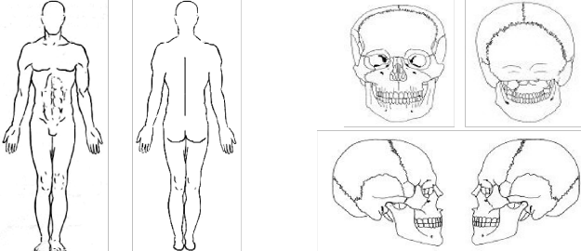

Inspeção Dinâmica (Estrela de dor): quando necessário
AVALIAÇÃO
F  E  RD  RE  ID  IE | F  E  RD  RE  ID  IE | F  E  RD  RE  ID  IE
Segmento: | Segmento: | Segmento:

Conduta:

6.2 Anexo 2 Questionário Tinnitus Handicap Inventory (THI)

TINNITUS HANIDCAP INVETORY (THI)
QUESTÕES: | SIM  (=4) | ÀS VEZES (=2) | NÃO  (=0)
F1. Devido ao seu zumbido é difícil se concentrar?
F2. O volume (intensidade) do seu zumbido faz com que seja difícil escutar as pessoas?
E3. O seu zumbido deixa você nervoso?
F4. O seu zumbido deixa você confuso?
C5. Devido ao seu zumbido, você se sente desesperado?
E6. Você se queixa muito do seu zumbido?
F7. Devido ao seu zumbido, você tem dificuldade para pegar no sono à noite?
C8. Você sente como se não pudesse se livrar do seu zumbido?
F9. O seu zumbido interfere na sua capacidade de aproveitar atividades sociais (tais como sair para jantar, ir ao cinema)?
E10. Devido ao seu zumbido, você se sente frustrado?
C11. Devido ao seu zumbido, você pensa que tem uma doença grave?
F12. O seu zumbido torna difícil aproveitar a vida?
F13. O seu zumbido interfere nas suas tarefas no serviço e em casa?
E14. Devido ao seu zumbido, você se sente frequentemente irritado?
F15. Devido ao seu zumbido, você acha difícil ler?
E16. O seu zumbido deixa você chateado?
E17. Você sente que o seu zumbido atrapalha o seu relacionamento com a sua família e amigos?
F18. Você acha difícil tirar a sua atenção do zumbido e se concentrar em outra coisa?
C19. Você sente que não tem controle sobre o seu zumbido?
F20. Devido ao seu zumbido, você se sente frequentemente cansado?
E21. Devido ao seu zumbido, você se sente frequentemente deprimido?
E22. O seu zumbido faz com que você sinta ansioso?
C23. Você sente que não pode mais suportar o seu zumbido?
F24. O seu zumbido piora quando você está estressado?
E25. O seu zumbido faz com que você se sinta inseguro?
FUNCIONAL (F) =
EMOCIONAL (E) =
CATASTRÓFICO (C) =
TOTAL GERAL =
- DESPREZÍVEL (0-16) = somente percebido em ambientes silenciosos. | GRAU 1
- LEVE (18-36) = facilmente mascarado por ruídos ambientais e facilmente esquecido com as atividades diárias. | GRAU 2
- MODERADO (38-56) = percebido na presença de ruído de fundo, embora atividades diárias ainda possam ser realizadas. | GRAU 3
- SEVERO (58-76) = quase sempre percebido, leva a distúrbios nos padrões de sono e pode interferir com as atividades diárias. | GRAU 4
- CATASTRÓFICO (78-100) = sempre percebido, distúrbios nos padrões de sono, dificuldade para realizar qualquer atividade. | GRAU 5

6.3 Anexo 3 Escala Visual Analógica (EVA)

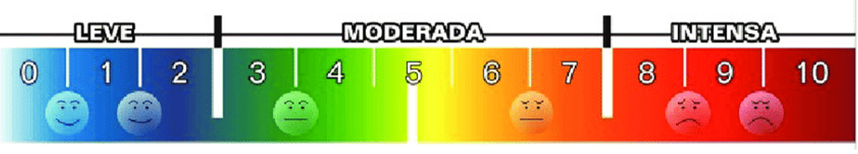

6.4 Anexo 4 Questionário Neck Desability Index (NDI)

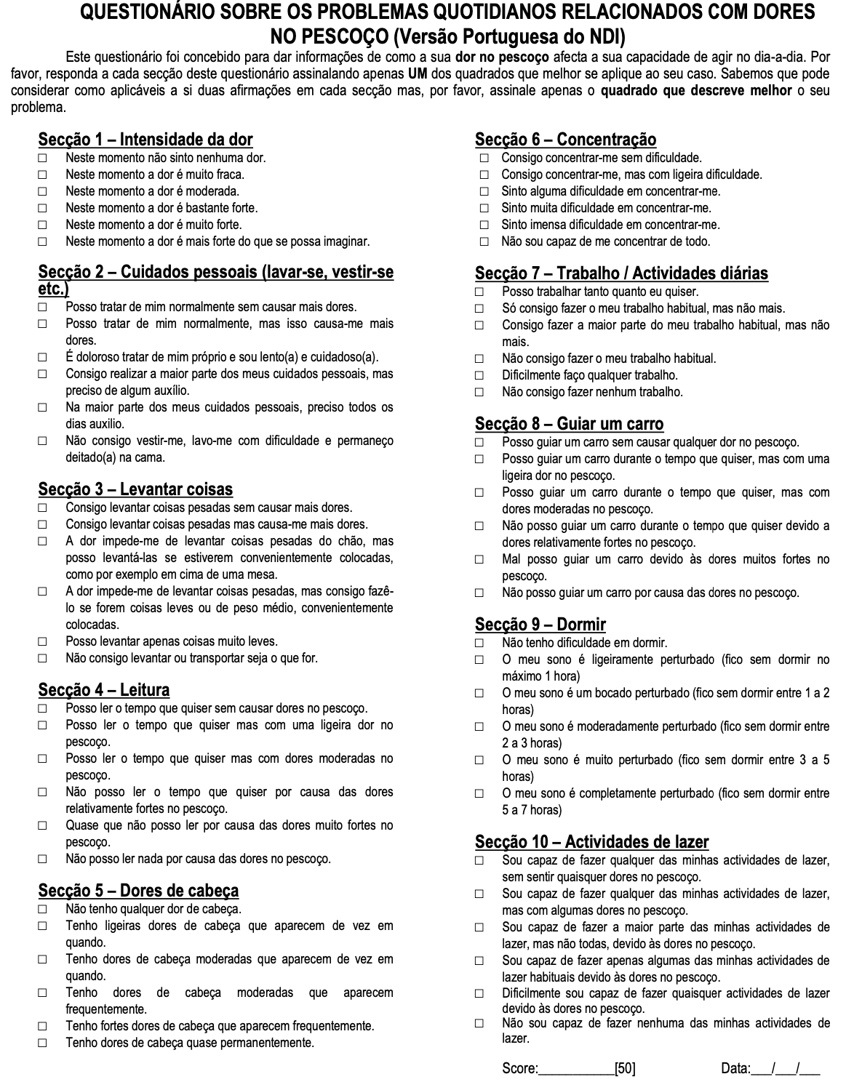

6.5 Anexo 5 Escala de Transtorno de Ansiedade Generalizada (GAD-7)

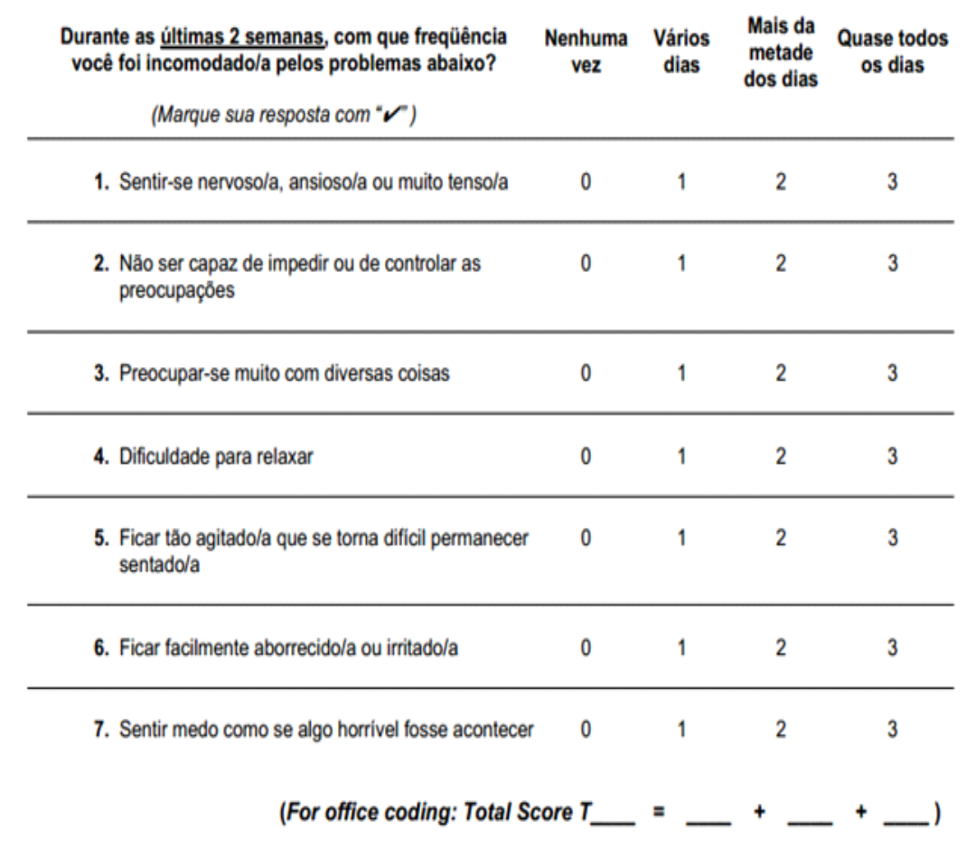

6.6 Anexo 6 Questionário sobre a Saúde do Paciente (PHQ-9)

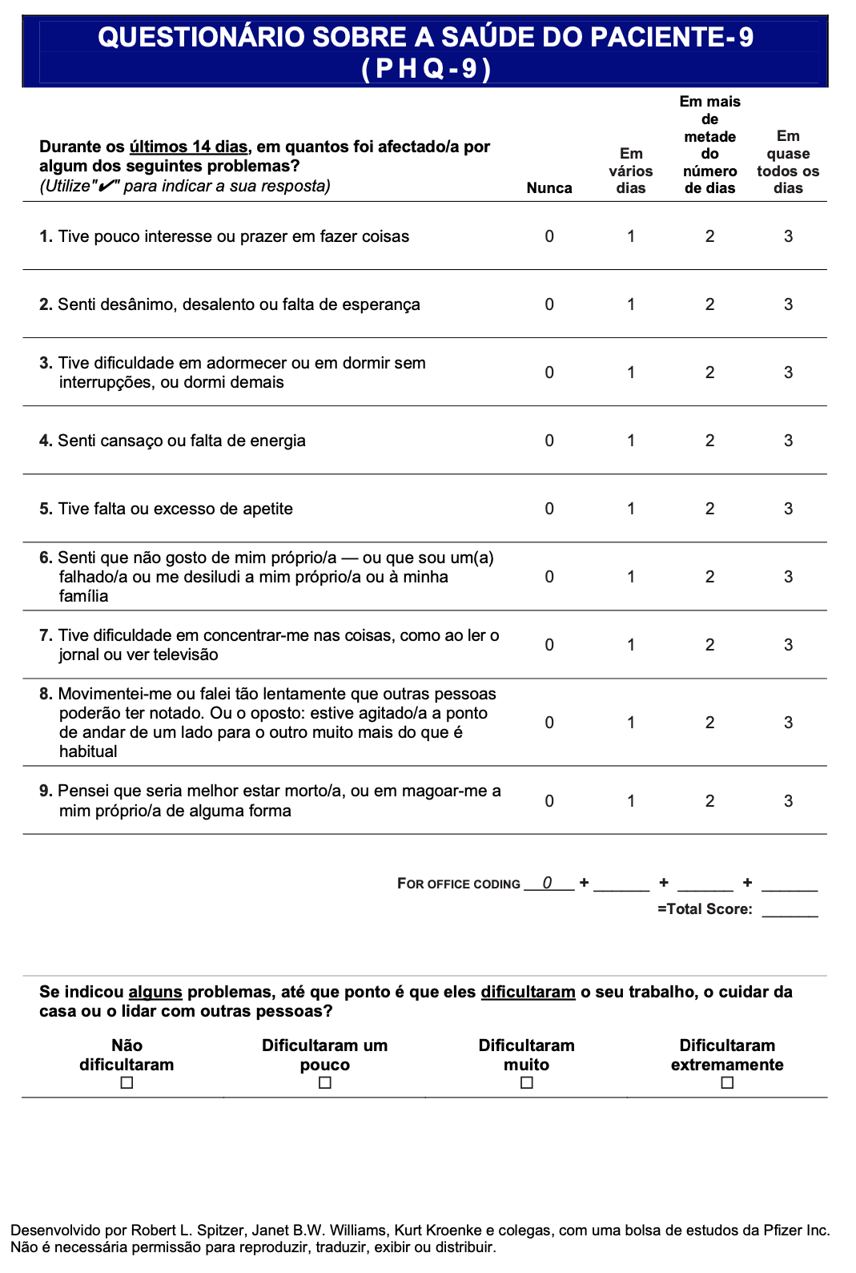

6.7 Anexo 7 Manobras de modulação somática

Região Avaliada | Tipo de Movimento | Descrição do Teste
Articulação Temporomandibular | Abertura de boca ativo | Abrir a boca.
Articulação Temporomandibular | Fechamento de boca ativo | Fechar a boca apertando os dentes.
Articulação Temporomandibular | Protrusão de mandíbula ativo | Com a boca entre aberta mover a mandíbula para frente, tentando ultrapassar os dentes maxilares.
Articulação Temporomandibular | Diducção de mandíbula dir. e esq. ativo | Com a boca entre aberta desviar a mandíbula para dir. e esq..
Articulação Temporomandibular | Abertura de boca resistido | Abertura de boca contra resistência, mão do avaliador inferiormente ao mento do paciente.
Articulação Temporomandibular | Fechamento de boca resistido | Fechamento de boca contra resistência, mão do avaliador sustentando o mento do paciente tentando abrir a boca do mesmo.
Articulação Temporomandibular | Protrusão de mandíbula resistido | Com a boca entre aberta mover a mandíbula para frente, tentando ultrapassar os dentes maxilares. Avaliador resiste o movimento com apoio anterior ao mento do paciente.
Articulação Temporomandibular | Diducção de mandíbula dir. e esq. resistido | Com a boca entre aberta desviar a mandíbula para dir. e esq.. Avaliador resiste o movimento com a mão lateralmente ao mento
Coluna Cervical | Flexão ativa | Movimentar a cabeça e pescoço em direção ao chão.
Coluna Cervical | Extensão ativa | Movimentar a cabeça e pescoço em direção ao teto.
Coluna Cervical | Rotação dir. e esq. ativa | Pedir para o paciente movimentar a cabeça e pescoço olhando para o lado dir. e esq.
Coluna Cervical | Inclinação dir. e esq. ativa | Pedir para o paciente aproximar a orelha em direção ao ombro, lado dir. e esq.
Coluna Cervical | Flexão resistida | Movimentar a cabeça e pescoço em direção ao chão. Avaliador resiste o movimento com apoio sobre o osso frontal.
Coluna Cervical | Extensão resistida | Movimentar a cabeça e pescoço em direção ao teto. Avaliador resiste o movimento com apoio sobre o osso occipital.
Coluna Cervical | Rotação dir. e esq. resistida | Pedir para o paciente movimentar a cabeça e pescoço olhando para o lado dir. e esq. Avaliador resiste o movimento com apoio sobre a região do osso temporal.
Coluna Cervical | Inclinação dir. e esq. resistida | Pedir para o paciente aproximar a orelha em direção ao ombro lado dir. e esq.. Avaliador resiste o movimento com apoio sobre a região do osso zigomático.
Olhos | Movimentos ativos | Pedir para o paciente realizar movimentos oculares, olhar para dir. e esq., para cima e para baixo, rotações nos sentidos horário e anti-horário.
Membros Superiores | Elevação dos ombros ativamente | Paciente com os braços pendentes ao longo do corpo. Pedir para o mesmo elevar os ombros, aproximar os ombros da orelha .
Membros Superiores | Elevação dos ombros resistido | Paciente com os braços pendentes ao longo do corpo. Pedir para o mesmo elevar os ombros, aproximar os ombros da orelha. Avaliador resiste a elevação com apoio das mãos sobre os ombros.

6.8 Anexo 8 Músculos avaliados nos testes somáticos

Músculo | Posição Paciente | Localização Palpatória | Modulação no tipo de som do zumbido
Massater | Sentado com abertura ativa da boca | Porção superior da camada superficial entre o osso zigomático e o ângulo da mandíbula.
Temporal | Sentado com abertura da boca até desencostar os lábios | Porção anterior superiormente ao arco do zigomático, porção média e posterior acima do pavilhão auditivo.
Esternocleidomastóideo | Sentado com cabeça e pescoço inclinação leve para o lado a examinar. | Porção cranial próxima ao processo mastóide do temporal, ventre muscular lateralmente no pescoço e porção esternal.
Esplênio da cabeça/  Suboccipitais | Sentado com cabeça e pescoço em flexão e rotação oposta ao lado a examinar. | Inferior a linha nucal superior do osso occipital.
Trapézio porção superior | Decúbito dorsal com a cabeça e pescoço levemente inclinados para o lado a examinar. | Massa muscular na porção superior dos ombros, buscar ponto de maior tensão.
Digástrico Posterior | Decúbito dorsal cabeça e pescoço em extensão, | Próximo a inserção do processo estilóide do osso temporal.
Escalenos | Decúbito dorsal cabeça e pescoço com rotação para o lado contralateral a examinar. | Utilizar a linha do mento até a cervical para chegar no nível de C5 e inserção na região de 1ª costela.
Levantador da Escápula | Decúbito lateral com região a ser examinada para cima. | Margem medial da escápula na região do ângulo da escápula.
Infraespinhal | Sentado com tronco em leve flexão e braços cruzados a frente do tórax. | 2/3 mediais da fossa infraespinhal da escápula.

6.9 Anexo 9 Técnicas Osteopáticas

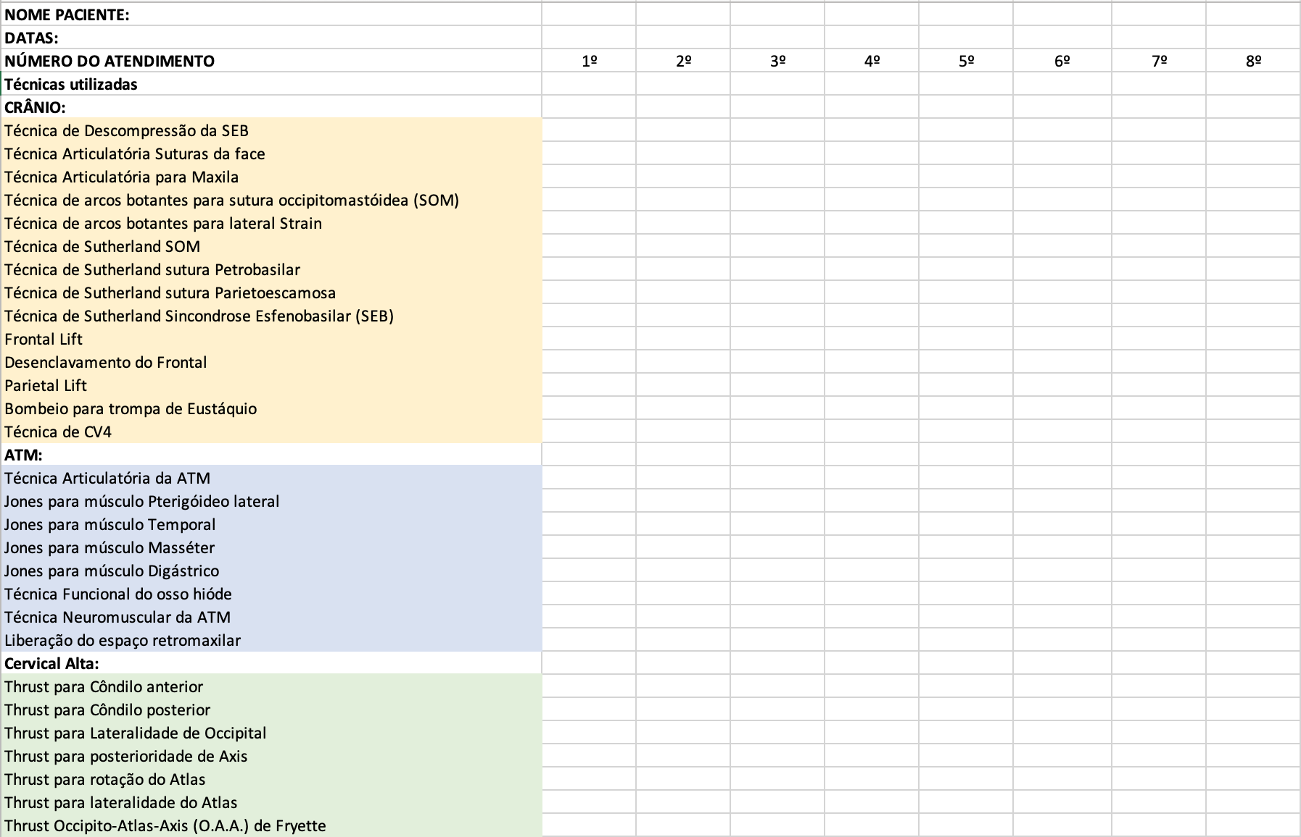
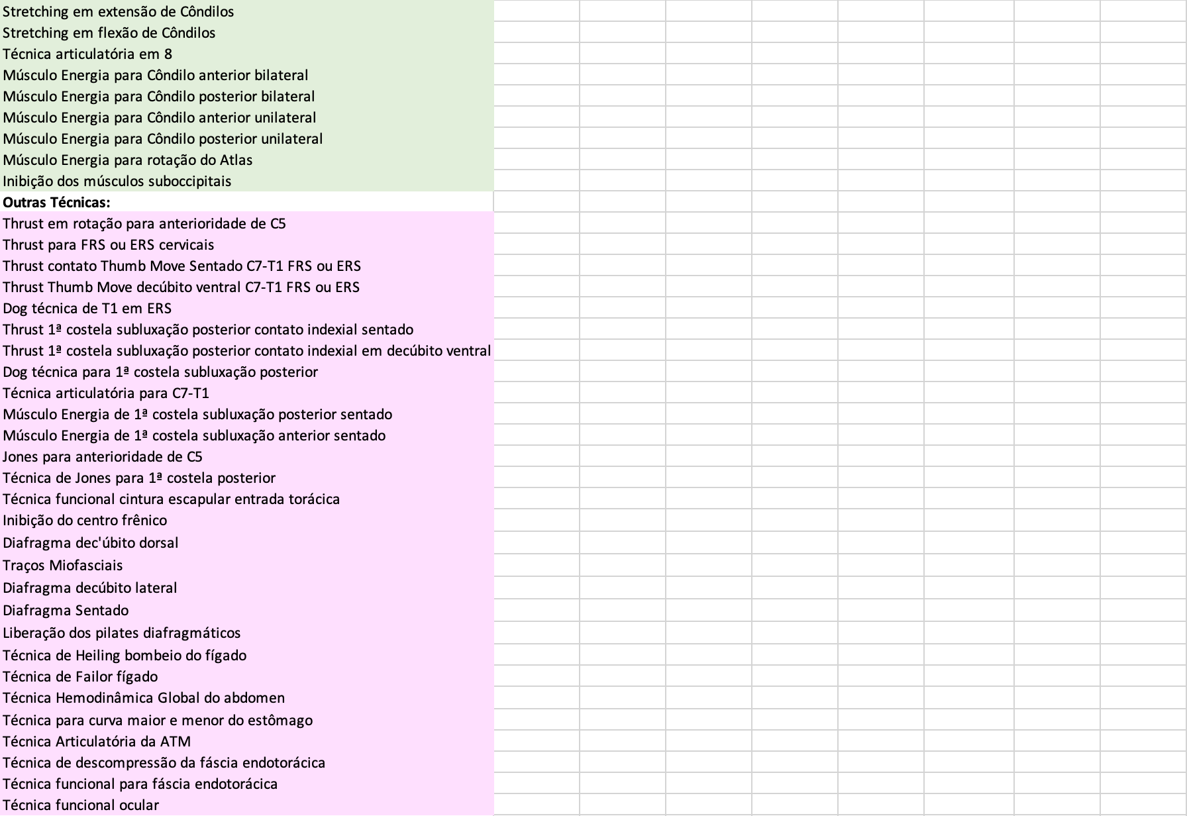

6.10 Anexo 10 Exercícios Domiciliares

Região Trabalhada | Nome do Exercício | Descrição do Exercício
Coluna cervical | Retração Cervical | Paciente faz um pequena elevação da cabeça em direção ao teto, movendo a cabeça e o pescoço através de uma linha vertical imaginária. Encaixa os ombros, respirando com o diafragma. Leva a mandíbula em direção à cervical notando assim o alongamento do pescoço, de forma bem sutil, abaixo da base do crânio. Realizar uma série de 10 repetições de 3-5 vezes ao dia. (Bjorne,2007) (Mulet, et al, 2007).  Este mesmo exercício pode ser realizado em decúbito dorsal. (Moraes, Alberto Rocha 2013)
Membros superiores e Coluna cervical | Encaixe escapular | Paciente mantém os ombros em posicionamento neutro, e a partir dessa posição, leva suavemente as escápulas em direção uma à outra, e também para baixo. (Mulet et al, 2007) Realizar uma série de 10 repetições de 3-5 vezes ao dia.  Este exercício também pode ser realizado, fazendo uma rotação externa dos ombros, com os cotovelos em flexão. (Mintken, P et al 2016)
Articulação temporomandibular | Descanso da língua no céu da boca | Posiciona a língua no céu da boca, no palato duro, com uma certa pressão. Sem permitir que a língua toque os dentes da frente, nem os laterais. Respirando com o diafragma, para evitar ativação de musculatura acessória de cervical. (Mulet, et al, 2007). Execução é manter posição durante 2 minutos.  Este exercício também pode ser realizado lentamente com movimentos de abertura e fechamento da mandíbula, com os lábios fechados, e o ápex da língua em contato com a superfície lingual dos incisivos maxilares, como se estivesse pronunciando a letra N. (Moraes, Alberto R, 2013). Execução é manter posição durante 2 minutos.
Articulação temporomandibular | Fortalecimento/aumento do Tônus da Língua | Este exercício é realizado lentamente com movimentos de abertura e fechamento da mandíbula. Posiciona a língua no céu da boca, no palato duro, com uma certa pressão. Sem permitir que a língua toque os dentes da frente, nem os laterais.  Abertura da boca e fechamento, mantendo a língua apoiada no céu da boca. Sem permitir que a língua perca o contato com o palato. Realizar o movimento uma série de 10 repetições, sendo 3-5 vezes ao dia.
Articulação temporomandibular | Auto-massagem nos músculos Masseter e Temporal | Paciente apoia os dedos bilateralmente nas regiões das temporal e face próximo ao ângulo da mandíbula. Tomando contato com os músculos Temporal e Masseter respectivamente.  Realizar movimentos circulatórios, até sentir uma diminuição da tensão nos músculos trabalhados. Duas vezes ao dia por um tempo mínimo de 1 minuto.
 | Respiração Diafragmática | Paciente em decúbito dorsal,com joelhos flexionados. Pode usar uma almofada embaixo dos joelhos, se for mais confortável.  Apoia uma mão na parte superior do tórax e outra no abdômen, região epigástrica.  Respira lentamente pelo nariz, deixando o ar entrar profundamente, percebendo o movimento na região abdominal. A mão que está no tórax deve permanecer imóvel, enquanto a que está sobre o abdômen sobe com a inspiração.  Ativa os músculos abdominais e deixa eles abaixarem enquanto o paciente expira com lábios fechados. A mão que está no abdômen deve mover-se para baixo, para a posição inicial. Realizar o exercício 3 vezes ao dia, sendo necessário 10 respirações.

6.11 Anexo 11 Parecer Consubstanciado do CEP

